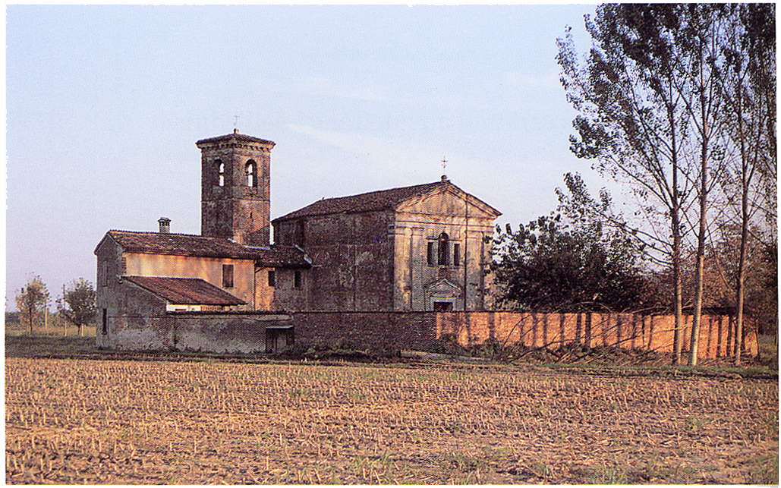

Festa della Senigola
28 – 29 Marzo 2009
Sabato 28 marzo ore 20,00 cena
Domenica 29 marzo ore 12,30 pranzo
Prenotazione: tel e fax 0372836193
e-mail: museodellino@gmail.com
 Museo del Lino

